**第二次上机实验：**



**代码及运行结果：**

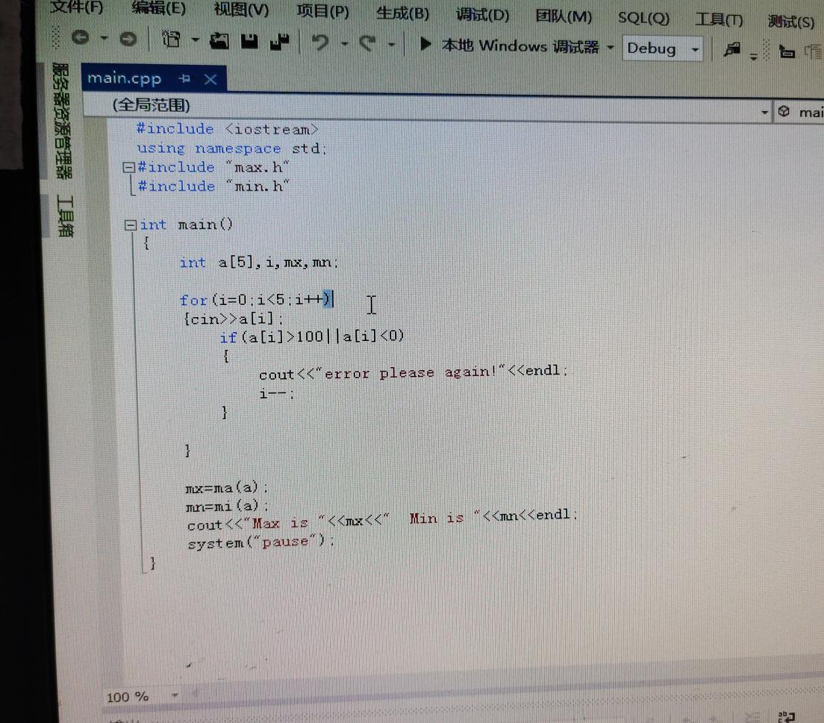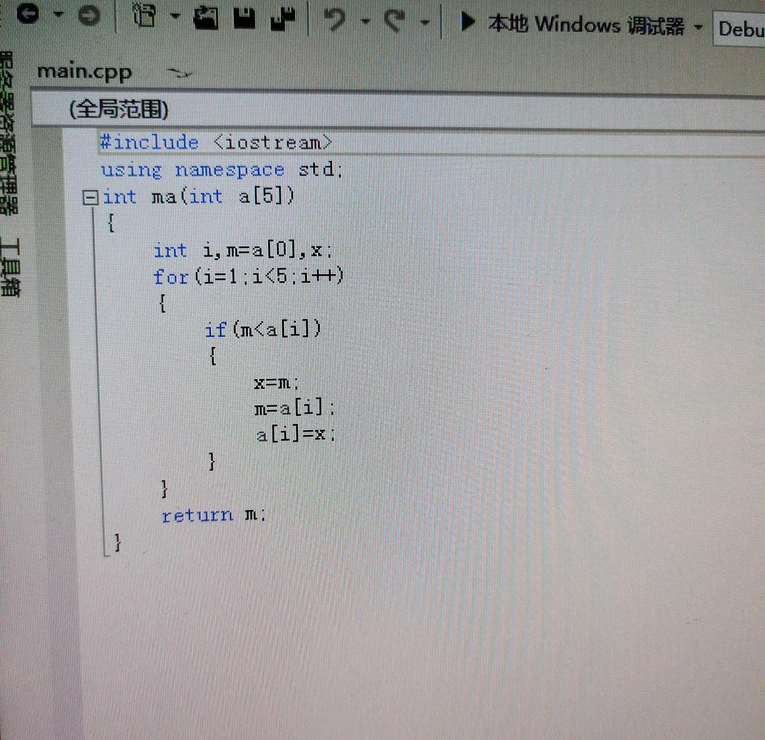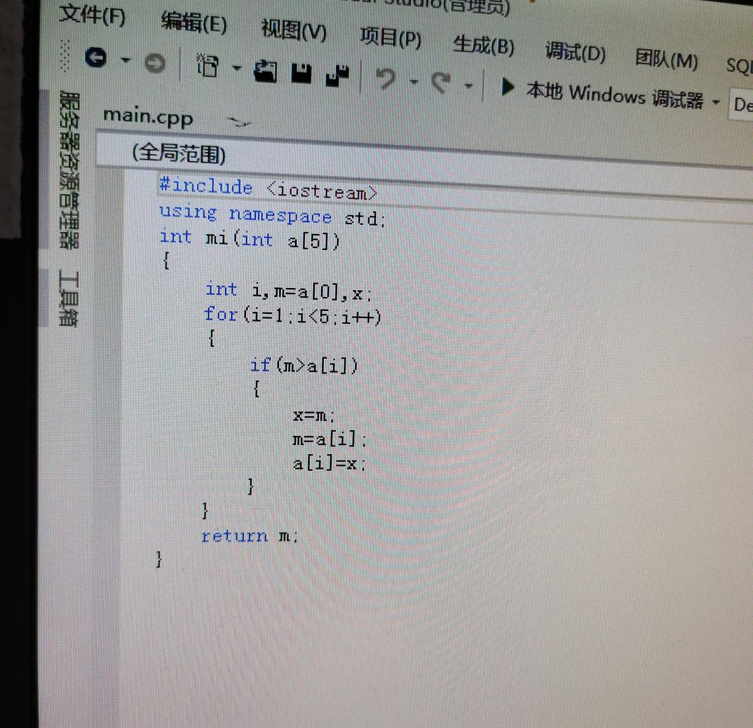

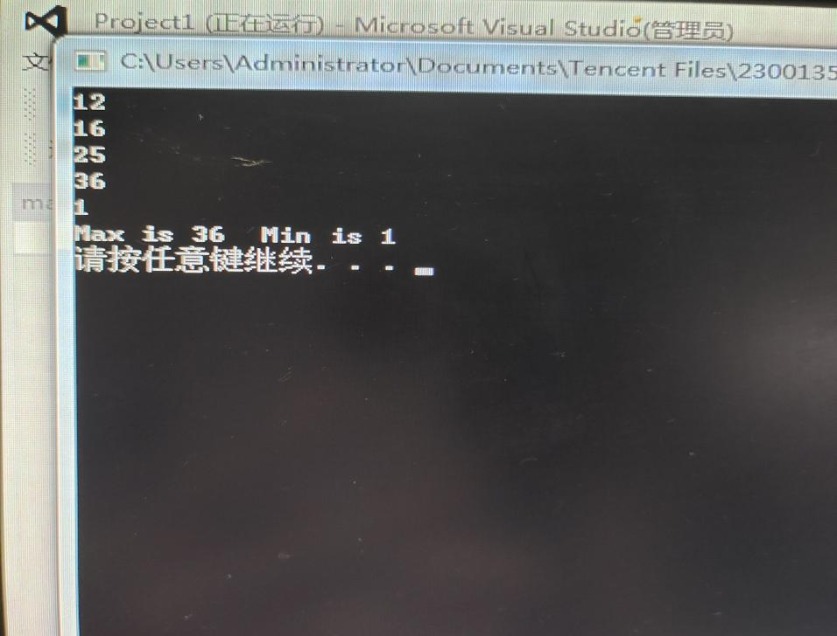

心得 通过这次上级实验，掌握了C++的多文件编程，知道了多文件编程的好处

1.方便代码复用: 模块化的代码可以很方便的迁移到其他项目中去，改写模块比重写模块更快;  
  
2、方便分工合作: 各个功能模块分成多个文件同时编辑，可以有效的提高团队开发的分工协作效率;  
  
3、方便后续维护: 项目源码交接时，不管是客户还是同事，对于划分明确的文件是不会排斥的;  
  
4、保证了库支持: 个人函数库都是由c文件产生库，采用“库文件+h文件”的形式，可以实现快速编译和保护源码的效果。

Copyright 2021-2099 Kongyouhao. All rights reserved